1.单调队列
1.1 定义与例子:
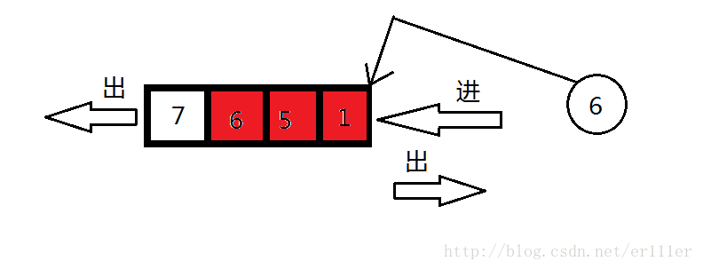
图中，企图插队的人战斗力为6，队尾的5，1都小于它，而6和它战斗力相同，它凭着插队的一股劲，把这三个人全部挤掉，到了7的后面。
这就是所谓的单调队列了，队列元素保持单调递增（减），而保持的方式就是通过插队，把队尾破坏了单调性的数全部挤掉，从而使队列元素保持单调。

元素入队过程：
单调递减序列{7，6，5，1}中，当前入队元素为6 需要将6 5 1出队，6再入队，单调队列中剩下：{7，6}
（可以用STL的双端队列实现）

- 单调栈
2.1 定义与例子：
单调栈是指一个栈内部得到元素是具有严格单调性的一种数据结构，分为单调递增栈(从栈顶到栈底单调递增)和单调递减栈(从栈顶到栈底单调递减)。
单调栈有两个性质：
1.满足从栈顶到栈底的元素具有严格的单调性
2.满足栈的后进先出特性越靠近栈底的元素越早进栈
元素进栈过程

对于一个单调递增栈来说 若当前进栈的元素为 a 如果a < 栈顶元素则直接将a 进栈 如果 a >= 当前栈顶元素则不断将栈顶元素出栈直到满足 a < 栈顶元素
模拟一个数列构造一个单调递增栈
进栈元素分别为3，4，2，6，4，5，2，3。
首先 3 进栈 变为 {3};
然后 4 进栈 先让 3 出栈 再进栈 变为 {4};
2 进栈 变为 ｛4，2｝；
对于 6 先让 4,2 出栈 再让 6 进栈 {6};
4 进栈 ｛6，4｝；
让4 出栈 5进栈 ｛6，5｝；
然后2进 2出 3进 变为 ｛6，5，3｝；
由于单调栈只能对栈顶位置进行操作 所以一般应用于只有对数组有一边有限制的地方 实现用STL的栈实现即可 模拟栈也行

比较：单调递增栈 小的直接进； 单调递增队列 大的直接入队

